# Afleveringsopgave 1

Af Jesper Bertelsen

Indholdsfortegnelse

Afleveringsopgave 1 1

Opgave 1 2

Opgave 2 4

Opgave 3. 7

Opgave 4. 9

## Opgave 1

Fire partikler med samme ladning, Q, sidder i hjørnerne af et rektangel med sidelængderne, a og b.

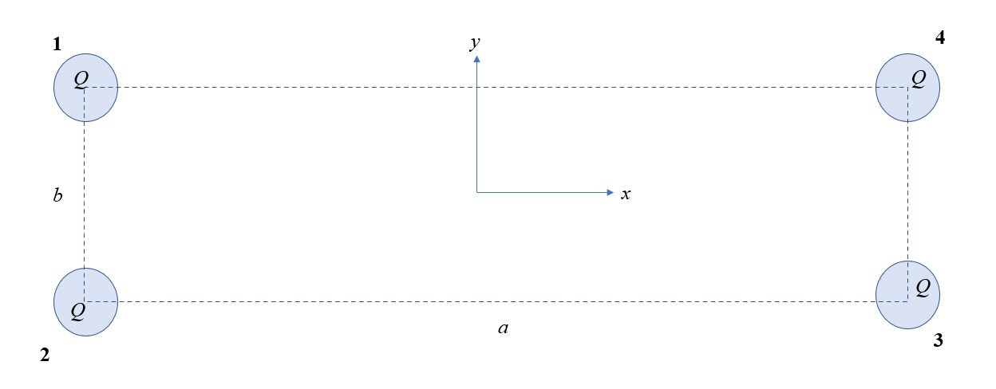



1. Bestem et udtryk for den elektriske kraft der virker på hver af partiklerne.

$$\vec{F_{e1}}=\vec{F_{e21}}+\vec{F_{e31}}+\vec{F_{e41}}$$

$$F_{e\left(ab\right)}=k·\frac{Q_{1}Q_{2}}{R_{2}}{\hat{R}}_{12}<-Formel 1.1$$

$$Definer: k=8,99·{10}^{9}N·m^{2}·C^{-2};$$

$$\vec{F_{e1}}=k·\frac{Q^{2}}{b^{2}}·\left(\begin{matrix}0 \\ 1\end{matrix}\right)+k·\frac{Q^{2}}{{\sqrt{a^{2}+b^{2}}}^{2}}·\left(\begin{matrix}\frac{-a}{\sqrt{a^{2}+b^{2}}} \\ \frac{b}{\sqrt{a^{2}+b^{2}}} \end{matrix}\right)+k·\frac{Q^{2}}{a^{2}}·\left(\begin{matrix}-1 \\ 0\end{matrix}\right)$$

$$\vec{F_{e1}}=k·\left(\left(\begin{matrix}0 \\ \frac{Q^{2}}{b^{2}}\end{matrix}\right)+\frac{Q^{2}}{a^{2}+b^{2}}·\left(\begin{matrix}\frac{-a}{\sqrt{a^{2}+b^{2}}} \\ \frac{b}{\sqrt{a^{2}+b^{2}}} \end{matrix}\right)+\left(\begin{matrix}-\frac{Q^{2}}{a^{2}} \\ 0\end{matrix}\right)\right)$$

$$\vec{F_{e2}}=\vec{F_{e12}}+\vec{F_{e32}}+\vec{F_{e42}}$$

$$\vec{F_{e2}}=k·\left(\frac{Q^{2}}{b^{2}}\left(\begin{matrix}0 \\ -1\end{matrix}\right)+\frac{Q^{2}}{a^{2}}\left(\begin{matrix}-1 \\ 0\end{matrix}\right)+\frac{Q^{2}}{a^{2}+b^{2}}·\left(\begin{matrix}\frac{-a}{\sqrt{a^{2}+b^{2}}} \\ \frac{-b}{\sqrt{a^{2}+b^{2}}} \end{matrix}\right)\right)$$

På grund af symmetrien, kan vi beskrive

$$\vec{F_{e1}}=-\vec{F_{e3}}$$

&



$$\vec{F_{e2}}=-\vec{F_{e4}}$$

1. Argumentér for at størrelsen på kraften er den samme på alle 4 ladninger og regn størrelsen på kraften (i Newton), der virker på en af ladningerne, hvis a = 4 cm, b = 2 cm og Q = -1 nC.





Hvis vi lægger alle kraftpilene sammen, som er tegnet overfor, så skulle origo være i stilstand.   
Den er dermed symmetrisk omkring, origo. Måske kunne man da lave en ækvivalent punktladning i midten, og beskrive krafterne i hvert hjørne ud fra den.   
Men da det er symmetri, så vil størrelsen af krafterne være den samme på alle hjørne punkter.

Nu beregner jeg dem



Figure : Beregning i python

Figure : Klade i python

$$\vec{F_{e1}}=k·\left(\begin{matrix}\left(-\frac{Q^{2}}{a^{2}}\right)+\left(-\frac{Q^{2}·a}{{\left(b^{2}+a^{2}\right)}^{1,5}}\right) \\ \frac{Q^{2}}{b^{2}}+\frac{Q^{2}·b}{{\left(b^{2}+a^{2}\right)}^{1,5}}\end{matrix}\right)=\left(\begin{matrix}-9,6392μN \\ 24,49μN\end{matrix}\right)$$

$$\vec{F_{e2}}=k·\left(\begin{matrix}\left(-\frac{Q^{2}}{a^{2}}\right)+\left(-\frac{Q^{2}·a}{{\left(b^{2}+a^{2}\right)}^{1,5}}\right) \\ \left(-\frac{Q^{2}}{b^{2}}\right)+\left(-\frac{Q^{2}·b}{{\left(b^{2}+a^{2}\right)}^{1,5}}\right)\end{matrix}\right)=\left(\begin{matrix}-9,6392μN \\ -24,49μN\end{matrix}\right)$$

==============================================

$\left|\vec{F_{e1}}\right|=\sqrt{{\left(-9,6392μN\right)}^{2}+{\left(24,49μN\right)}^{2}}=26,31871μN$

$\left|\vec{F_{e2}}\right|=\sqrt{{\left(-9,6392·μN\right)}^{2}+{\left(-24,49μN\right)}^{2}}=26,31871μN$

==============================================

$$Slet definitioner:$$

## Opgave 2

To koncentriske skaller med radius r1 og r2, hvor r2 > r1, har flade-ladningstæthederne 𝜎1 og 𝜎2.

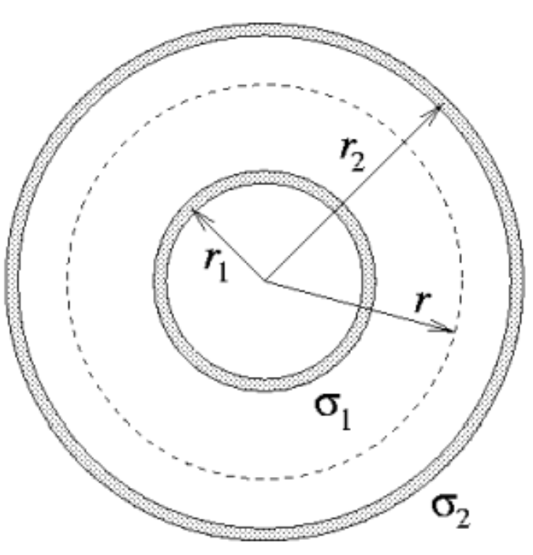



1. Find et udtryk for det elektriske felt, E, for r < r1, r1 < r < r2 og r > r2.

Skallens bredte beskrives som $b_{skal}$.

Det elektriske felt skyldes ladningen fra første skal med ladningen fra næste skal.

Til at beskrive det elektriske felt bruger vi Gauss lov.

$$Φ=\oint{\vec{E}}d\vec{A}=\frac{Q_{enc}}{ϵ_{0}}$$

Origo er valgt klogt, så afstanden ud til skallerne kan beskrives ved en radius.

Det elektriske felt ses ud fra Gauss fladen, afstanden fra origo til det elektriske felt er den samme, og derfor vil det elektriske felt til denne afstand være den samme over det hele.

$$Φ=\vec{E}·\oint{d\vec{A}}=\frac{Q_{enc}}{ϵ_{0}}$$

$$\vec{E}=\frac{Q_{enc}}{\oint{d\vec{A}}·ϵ_{0}}$$

$$\oint{d\vec{A}}=A_{cirkel}=πr^{2}$$

Ladningen til den første kan vi finde ud af.

$$σ_{1}·A_{skal1}=Q_{skal1}$$

Arealet kan beskrives som arealet af cirklen fra centrum og ud til enden af skalen minus cirklen af luften.

$$A_{skal1}=π·{\left(r_{1}+b_{skal}\right)}^{2}-π·r_{1}^{2}$$

*Udtrykket reduceres vha. WordMat.*

$$A_{skal1}=π·b_{skal}^{2}+2π·b_{skal}·r_{1}$$

$$A_{skal1}=π·\left(b_{skal}^{2}+2b_{skal}·r_{1}\right)$$

$$Q_{skal1}=σ_{1}·π·\left(b_{skal}^{2}+2b_{skal}·r_{1}\right)$$

Det samme gør jeg for anden skal.

$$A_{skal2}=π·{\left(r_{2}+b_{skal}\right)}^{2}-π·r_{2}^{2}$$

*Udtrykket reduceres vha. WordMat.*

$$A_{skal2}= π·\left(b_{skal}^{2}+2·b_{skal}·r_{2}\right)$$

$$Q_{skal2}=σ_{2}· π·\left(b_{skal}^{2}+2·b_{skal}·r_{2}\right)$$

Så nu har vi to udtryk for ladningerne:

=============================

$Q_{skal1}=σ_{1}·π·\left(b_{skal}^{2}+2b_{skal}·r_{1}\right)$

$Q_{skal2}=σ_{2}· π·\left(b_{skal}^{2}+2b_{skal}·r_{2}\right)$

=============================

$\vec{E}=\frac{Q_{enc}}{π·r^{2}·ϵ_{0}}$

For $r_{1}+b_{skal}<r<r_{2}+b_{skal}$ vil fluxen kun være lige med ladningen fra første skal over vacuumpermitiviteten, derfor:



$$\vec{E_{1}\left(r\right)}=\frac{Q_{skal1}}{π·r^{2}·ϵ_{0}}=\frac{σ_{1}·π·\left(b_{skal}^{2}+2b_{skal}·r_{1}\right)}{π·r^{2}·ϵ_{0}}$$

$$\vec{E_{1}\left(r\right)}=\frac{σ_{1}·\left(b_{skal}^{2}+2b_{skal}·r_{1}\right)}{r^{2}·ϵ_{0}}$$

For $r_{2}+b_{skal}<r$ vil fluxen være lige med ladningen af første skal plus ladningen af anden skal.



$$\vec{E_{2}\left(r\right)}=\frac{\left(Q_{skal_{1}}+Q_{skal2}\right)}{π·r^{2}·ϵ_{0}}=\frac{σ_{1}·π·\left(b_{skal}^{2}+2b_{skal}·r_{1}\right)+σ_{2}· π·\left(b_{skal}^{2}+2b_{skal}·r_{2}\right)}{π·r^{2}·ϵ_{0}}$$

$$\vec{E_{2}\left(r\right)}=\frac{σ_{1}·\left(b_{skal}^{2}+2b_{skal}·r_{1}\right)+σ_{2}· \left(b_{skal}^{2}+2b_{skal}·r_{2}\right)}{r^{2}·ϵ_{0}}$$

Så nu har vi to udtryk:

============================================================

$\vec{E_{1}\left(r\right)}=\frac{σ_{1}·\left(b_{skal}^{2}+2b_{skal}·r_{1}\right)}{r^{2}·ϵ_{0}} <- r_{1}+b_{skal}<r<r_{2}+b_{skal}$

$\vec{E_{2}\left(r\right)}=\frac{σ_{1}·\left(b_{skal}^{2}+2b_{skal}·r_{1}\right)+σ_{2}· \left(b_{skal}^{2}+2b_{skal}·r_{2}\right)}{r^{2}·ϵ_{0}} <- r_{2}+b_{skal}<r$

============================================================

1. Find potentialet, V(r), mellem de to skaller.

Formel 1.80 kan bruges. De ser det dog i forhold til en linje, her er det en forskel i radius.

$$V= Q·\int_{r_{1}+b_{skal}}^{r_{2}}{{\vec{E}}_{1}}dr$$

$$V= Q·{\left[\frac{1}{-1r}\right]}_{r_{1}+b_{skal}}^{r_{2}}=Q·\left(-\frac{1}{r_{2}}-\left(-\frac{1}{r_{1}+b_{skal}}\right)\right)=Q·\left(\frac{1}{r_{1}+b_{skal}}-\frac{1}{r_{2}}\right)$$

=======================================================

$V=\left(σ_{1}·\left(b_{skal}^{2}+2b_{skal}·r_{1}\right)+σ_{2}· \left(b_{skal}^{2}+2b_{skal}·r_{2}\right)\right)·\left(\frac{1}{r_{1}+b_{skal}}-\frac{1}{r_{2}} \right)$

=======================================================

$$Slet definitioner:$$

## Opgave 3.

En uendelig lang cylinder med radius R har volumen-ladningstætheden

$$ρ=\frac{3k}{2πR^{3}}r$$

hvor *r* er afstanden fra cylinderens akse og *k* er en konstant med enheden [C/m].   
Find det elektriske felt i alle punkter inden i og uden for cylinderen.



I opgaven tager jeg udgangspunkt i, at der er tale om en cylinder med en conductor indeni uden en insulator rundt om.

Da vil det elektriske fælt til $0 < afstanden < a$ være 0.



$$\vec{E}=0, 0<afstand<a$$

Da vi ved, at det elektriske felt er givet ved en kraft over en ladning,



og at den resulterende kraft i ledende materialer vil være 0.



Det elektriske felt udenfor ledningen kan findes ved hjælp af gauss lov, som



fortæller at det elektriske felt ganget med arealet som den gennemtrænger,



giver anledning til en flux, som er givet ved

$$Φ=\frac{q_{enc}}{ϵ_{0}}$$

Så $\vec{E}·d\vec{A}=\frac{q_{enc}}{ϵ_{0}}, \vec{E}=\frac{q_{enc}}{d\vec{A}·ϵ_{0}}$

Cylinderen danner 3 sider. Frontsiden, bagsiden og omkredsen. Da retningen på $d\vec{A}$ for front og bagsiden står vinkelret på det elektriske felt, og at fluxen også kan skrives med længder og vinklen imellem dem som:

$$\left|E\right|·\left|dA\right|·\cos\left(θ\right)$$

Sker der ingen flux i front og bagsiden af cylinderen.



$${\left( \vec{E}·d\vec{A}\right)}_{front}+{\left(\vec{E}·d\vec{A}\right)}_{bag}+{\left( \vec{E}·d\vec{A}\right)}_{omkreds}=\frac{q_{enc}}{ϵ_{0}}$$

Så på baggrund af det, så har vi en ligning med det elektriske felt, et areal, en ladning og coulombs konstant.

$$\vec{E}=\frac{q_{enc}}{d\vec{A}·ϵ_{0}}$$

Hvad er ladningen?

Vi har volumenladningstætheden $ρ$ som beskriver en ladning pr. volumen.



$q_{enc}= ρ\left(πa^{2}·L\right)$

$$\vec{E}=\frac{ρ\left(πa^{2}·L\right)}{πr^{2}L·ϵ_{0}}, a<r<R$$

Så der ses, at det elektriske felt ikke er afhængig af vores ledningslængde.

$$\vec{E}=\frac{ρ·a^{2}}{r^{2}·ϵ_{0}}, a<r<R$$

$$\vec{E}=\frac{\left(\frac{3k}{2πR^{3}}r·a^{2}\right)}{r^{2}·ϵ_{0}}=4,774648·{10}^{-1} R^{-3}·a^{2}·ϵ_{0}^{-1}·k·r^{-1}$$

=============================

${\vec{E}}_{iCylinder}=\frac{3}{2π}·k·\frac{a^{2}}{r·R^{3}·ϵ_{0}}, a<r<R$

=============================

Nu mangler vi bare det elektriske felt udenfor cylinderen.

Fluxen der kommer ud af cylinderen, kan direkte som den indelukkede ladning over epsilon 0.

Afstanden er dog anderledes fra tidligere udledte ligning.

$$\vec{E}=\frac{q_{enc}}{d\vec{A}·ϵ_{0}}$$

Ladningen er den samme.



$$\vec{E}=\frac{ρ\left(πa^{2}·L\right)}{πR^{2}·L·ϵ_{0}}$$

$$\vec{E}=\frac{\left(\frac{3k}{2πR^{3}}r·a^{2}\right)}{R^{2}·ϵ_{0}}=4,774648·{10}^{-1} R^{-5}·a^{2}·ϵ_{0}^{-1}·k·r$$

=========================================

$\vec{E_{UdenforCylinder}}=\frac{3}{2π}·k·\frac{a^{2}}{R^{5}·ϵ_{0}}·r, R<r<∞$

=========================================

Sammen:

=========================================

$\vec{E_{iCylinder}} =\frac{3}{2π}·k·\frac{a^{2}}{r·R^{3}·ϵ_{0}}, a<r<R$

$\vec{E_{UdenforCylinder}}=\frac{3}{2π}·k·\frac{a^{2}}{R^{5}·ϵ_{0}}·r, R<r<∞$

=========================================

$$Slet definitioner:$$

## Opgave 4.

1. Forklar polarisation med dine egne ord.

Polarisation er når man et materiale bliver påvirket så det danner en ende som er mere positivt ladet end resten og en ende som er mere negativt ladet end resten, også kaldt nord og sydpol inden for elektromagnetismen.

1. I hvilken type materiale er polarisation vigtig?

I materialer som man nemt vil kunne påvirke, eller modsat, som skal være svært at påvirke.  
Her taler man om materialets susceptibilitet, som beskriver hvor af materialet der bliver polariseret pr. enhed af det elektriske felt. $\vec{P}=x\vec{E}, hvor x er susceptibiliteten$

1. Nævn en anvendelse og evt. materiale, hvor polarisation (eller fx høj relativ permittivitet) er vigtig.

Materialer med høj permittivitet er gode til at lave kondensatorer med.

Permittiviteten af et materiale er givet ved

$$ϵ=ϵ_{0}\left(1+x\right), hvor x er susceptibiliteten$$

Den dielektriske konstant forklarer noget om hvor dielektrisk materialet er, og er givet ved:

$$κ=\frac{ϵ}{ϵ_{0}}=1+x$$

Med en høj relativ permittivitet fås en høj dielektrisk konstant, så materialet kan beskrives som dielektrisk.

For dielektriske materialer ved vi, at materialet vil skabe et elektrisk felt inden i materialet, som vil modvirke det påtrykte elektriske felt.

I en kondensator kan det elektriske felt beskrives ved:

$$\left|E\right|=\frac{V}{d}$$

En kondensator i et kredsløb med en SPÆNDINGSKILDE, og DISTANCEN som er uændret, ville det elektriske felt over kondensatoren blive nødt til at være en KONSTANT.

$\left|E\right|=\frac{\frac{Q}{C}}{d}, substitution af V$

Det resulterende E-Felt vil opleve forøget kapacitans, for at prøve at formindske det elektriske felt. For at modvirke dette, må ladningen på pladerne derfor forøges.



$C++ => Q++, hvis E=konstant$

ENERGIEN i en kondensator kan så skrives som:

$$E=\frac{1}{2}C·V^{2}$$

Med en forøget kapacitet, opnår vi nu mere energi, hvilket er det man ønsker for en kondensator.   
====================================  
Høj permittivitetet resulterer i:   
- Større kapacitans i kondensatoren som medfører:   
 at der kan opbevares mere energi i kondensatorer.  
====================================

Derfor er materialer med en høj permittivitet gode til at lave kondensatorer med. Høj permittivitet medfører også en højere polarisation, da de begge har en susceptibilitet som lineær faktor til at beskrive dem. Så derfor kan man også sige det samme med en høj polarisation.[1]

1. Hvor lang tid går der ca. før ladningerne vender tilbage til ligevægt i hhv. kobber, vand og glas?

Relaxation time.

Man kan udlede værdierne ud fra formel 3.68 i bogen:

$$τ=\frac{ϵ}{σ} <- Formel 3.68$$

Fra slides fra uge 4. fik vi typiske henfaldstider at vide.

============ $Cu={10}^{-19}s$

$H_{2}O={10}^{-5}s$

$SiO_{2} =50dage$

============

1. Hvad er hhv. den magnetiske og elektriske flux igennem en lukket flade?

For at skabe sammenhængen mellem magnetisk flux og elektrisk flux, så beskriver jeg deres linjer.

For elektriske linjer kan man se det som en punktladning, som enter er positiv eller negativ.



Da de ikke kan blive tiltrukket af sig selv, vil linjerne derfor aldrig vende tilbage.

Elektrisk flux:

Når vi snakker om den elektriske flux af en omkranset flade, er det derfor summen af alle linjerne ud fra punktladningen over vacuumpermitiviteten.

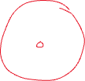

For magnetisk linjer er det anderledes, disse bevæger sig ikke grundet en positiv eller negativ ladning, men på baggrund af en strøm. ’’’



Deres linjer er derfor altid lukkede. Hvis vi så tilføjer en lukket flade som bliver påvirket af den:



Så vil summen af alle dens linjer på fladen altid udligne hinanden. Derfor er summen af den magnetiske flux på en lukket omkreds lige med 0.

$$Φ_{m}=\oint{\vec{B}·d\vec{S}=0}$$

1. Note til mig selv: God video til at forklare om dielektriske materialer <https://www.youtube.com/watch?v=4hpLxJYEBHA>